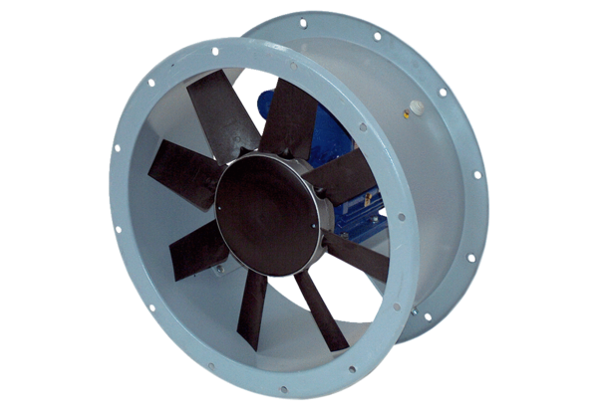Axiální potrubní ventilátor DAR 80/4 2,2Obsah dodávky: 1 kusSortiment: C
Typové číslo: 0073.0137Výrobce: MAICO

